**Hoja de Actividades**

¿Dónde ubicar una planta solar en Chile?

**Contexto**

Supongamos que se quiere construir una planta de energía solar para suministrar electricidad a la ciudad de Concepción. Dadas las buenas condiciones de radiación solar en el norte, se propone construir la planta en Atacama. Sin embargo, la distancia entre ambas ciudades implica pérdidas de energía en el camino, por lo que también se plantea la posibilidad de construir la planta en la misma ciudad de Concepción.

**¿Dónde será más conveniente instalar la planta de energía solar,**

**en Atacama o Concepción?**

Se dispone de la siguiente información para analizar esta situación:

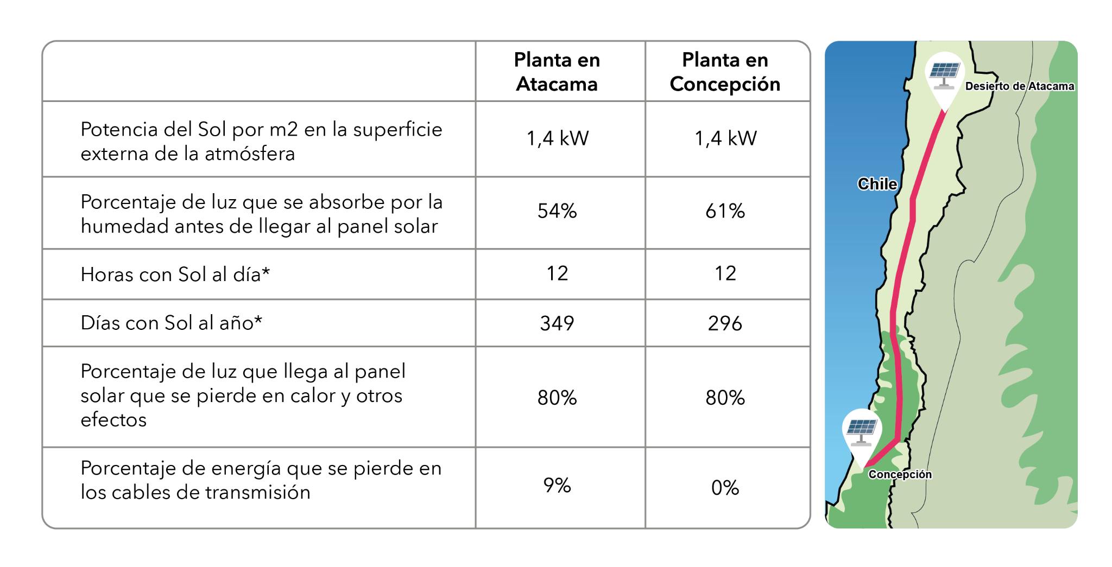

*Días y horas con condiciones de luz solar que permiten que los paneles fotovoltaicos funcionen. Estos son valores promedio.

Desde un panel solar de un metro cuadrado, ¿cuánta energía eléctrica (kWh) llega a Concepción al día en promedio si se construye la planta en Atacama? ¿Y si se construye en Concepción? ¿Cuál es más eficiente respecto de la cantidad de energía que llega a Concepción?

**Actividad**

Respondan las siguientes preguntas. Usen calculadora y aproximen a la tercera cifra decimal.

1. Calculen la potencia que llega al panel solar en cada planta, considerando lo que se pierde debido a la humedad de la atmósfera.
2. Una forma de medir la energía es en kWh (kilovatios hora). Si en cada planta hay 12 horas de sol al día, ¿cuánta energía llega al panel diariamente en un día soleado en cada planta?
3. ¿Cuánta energía (kWh) llega a un panel solar en un año, considerando la cantidad de días con sol en cada planta?
4. ¿Cuánta energía (kWh) llega a un panel solar en promedio al día en cada planta?
5. De la cantidad de energía promedio diaria que llega al panel calculada en la pregunta anterior, ¿cuánto llega como energía eléctrica a Concepción desde cada planta?
6. ¿En cuál de las dos ubicaciones propuestas conviene instalar la planta solar, considerando los datos analizados?